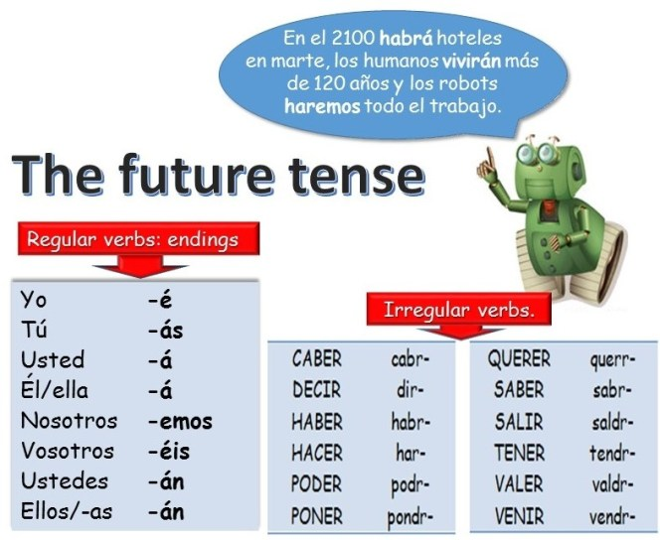
El Futuro
To form: Infinitive form of the verb (-ar,-er, -ir)
+ the following endings…

Ej: Yo estudiaré viernes.
Ana vivirá en la ciudad.
Ellos tendrán cuatro carros.

